一些概念术语

# 立项章节

## 项目建议书 4点

速记：2必2预测

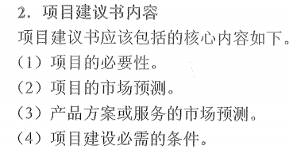

## 可行性研究 7点

投要，技财组经社可行性，风险对策

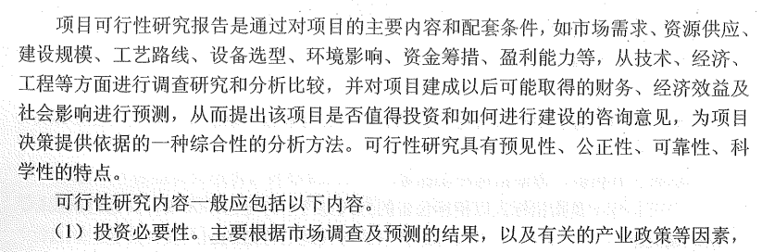

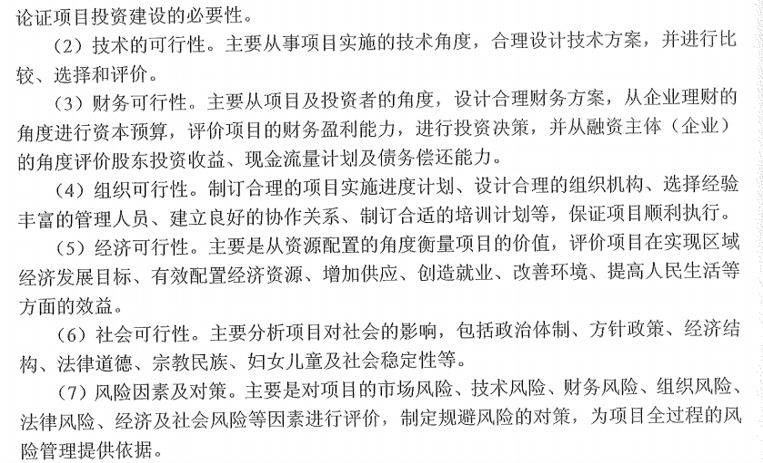

## 技术可行性分析 4点

速记：项险（想想），人效，技能，物用（无用）

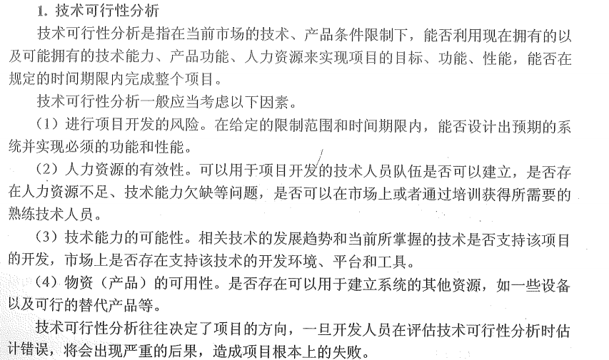

## 经济可行性 4点

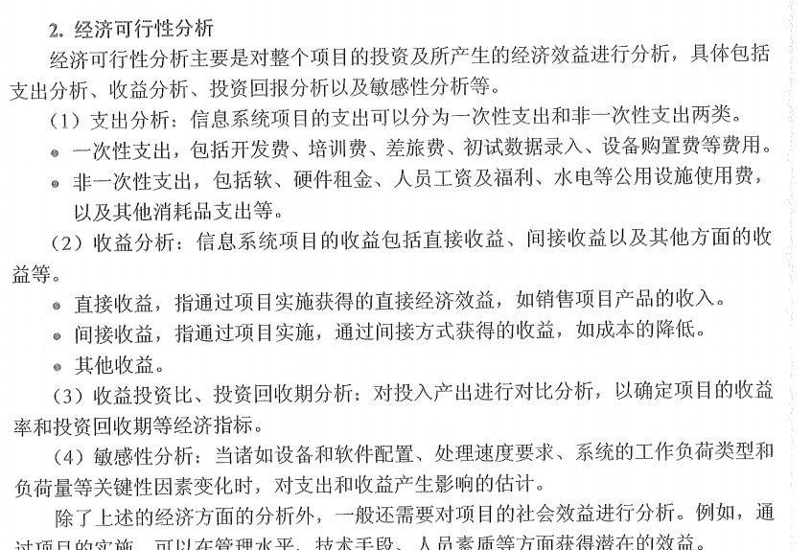

# 三大基准

## 范围基准

(不同章节都讲到范围基准，有个别用词不同，大体一样)

第3章定义：

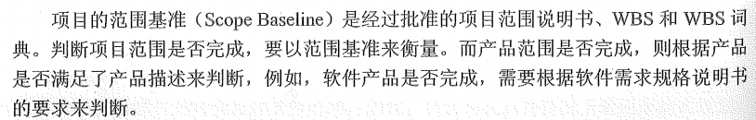

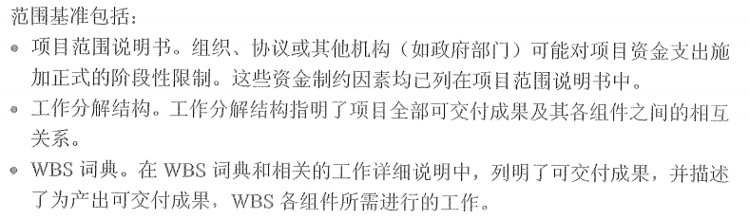

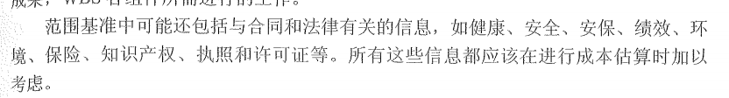

The scope baseline is the approved version of a scope statement, WBS, and its associated WBS dictionary, which can be changed only through formal change control procedures and is used as a basis for comparison. It is a component of the project management plan. Components of the scope baseline include

Project scope statement.

WBS

WBS dictionary.

## 进度基准

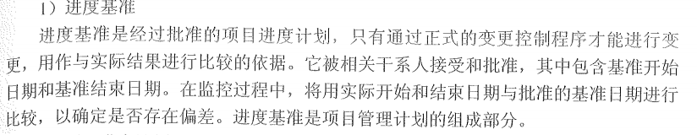

A schedule baseline is the approved version of a schedule model that can be changed only through formal change control procedures and is used as a basis for comparison to actual results. It is accepted and approved by the appropriate stakeholders as the schedule baseline with baseline start dates and baseline finish dates. During monitoring and controlling, the approved baseline dates are compared to the actual start and finish dates to determine if variances have occurred. The schedule baseline is a component of the project management plan.

## 成本基准

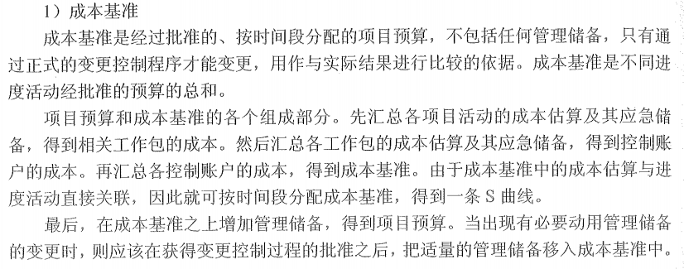

英文：

The cost baseline is the approved version of the time-phased project budget, excluding any management reserves, which can only be changed through formal change control procedures. It is used as a basis for comparison to actual results. The cost baseline is developed as a summation of the approved budgets for the different schedule activities

# 各种管理计划

## 项目管理计划

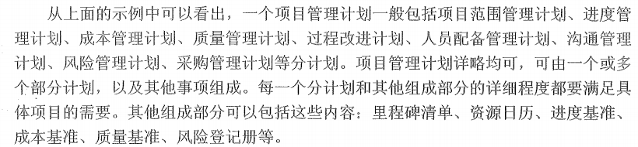

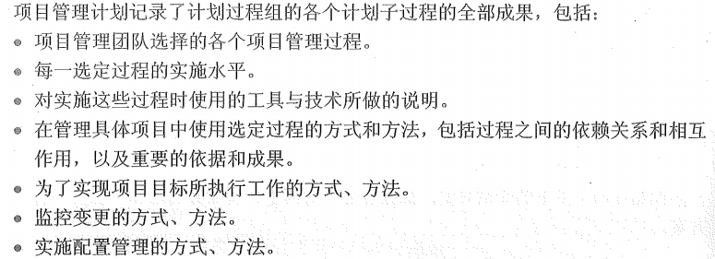

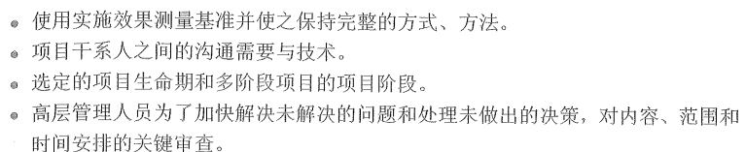

## 范围管理计划

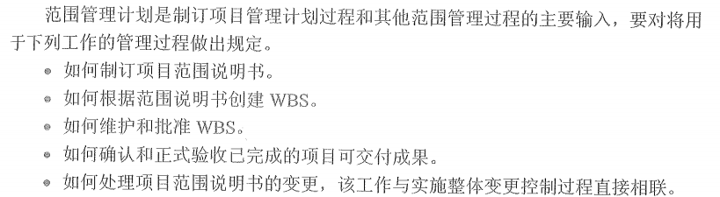

## 需求管理计划

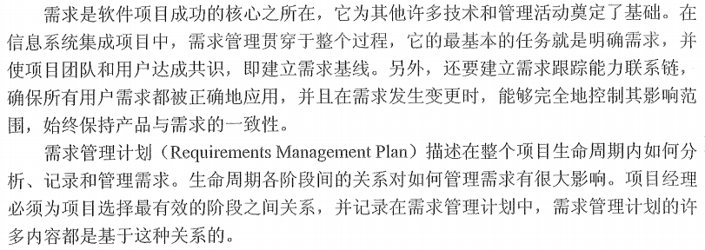

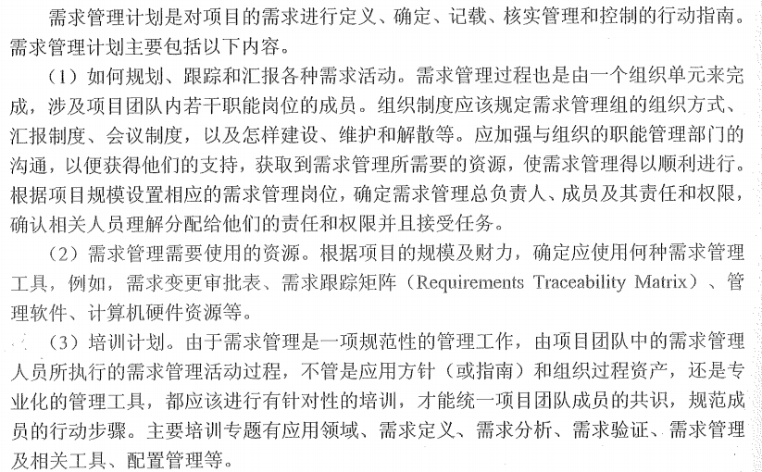

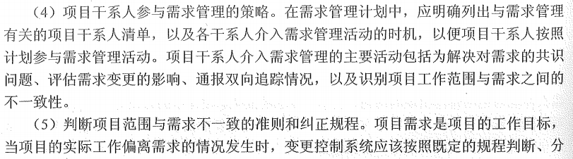

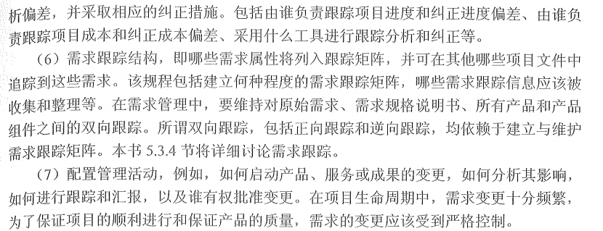

## 成本管理计划



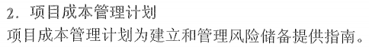



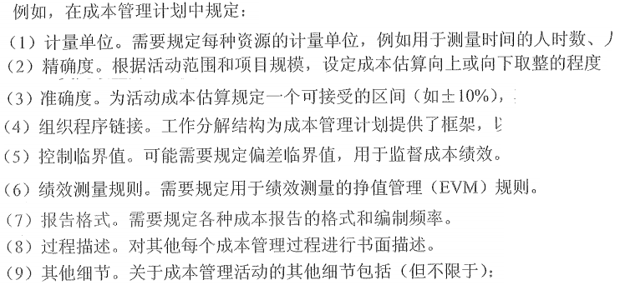

## 人力资源管理计划

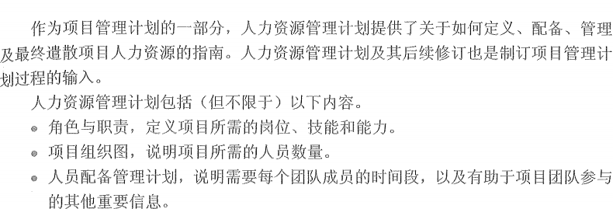

## 人员配备管理计划

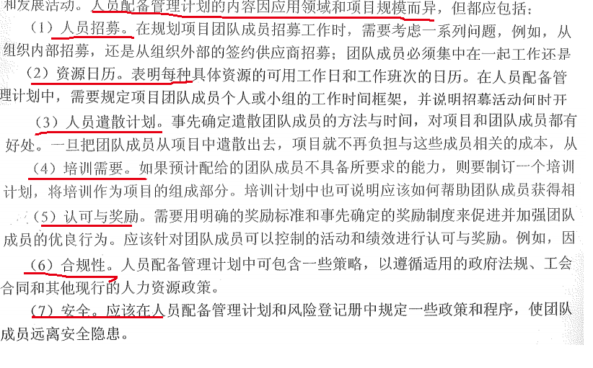

## 沟通管理计划

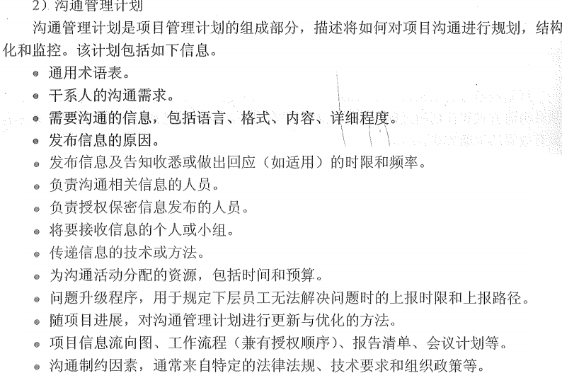

## 风险管理计划



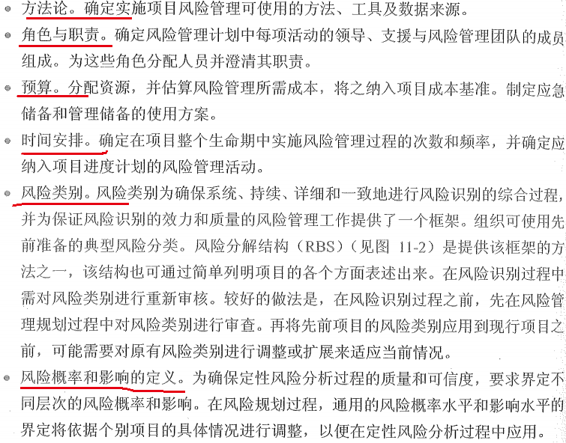

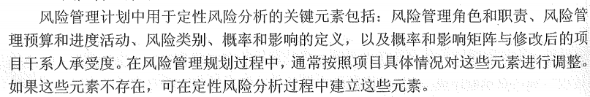

# 各种文档说明书内容

## 立项章节

## 范围管理

### 需求文件内容

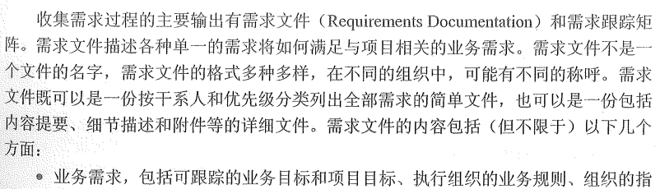

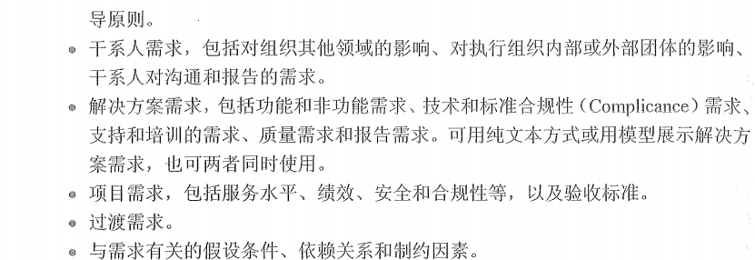

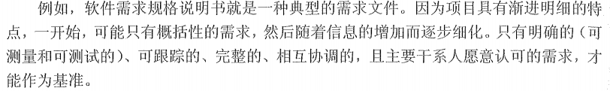

### 需求跟踪矩阵

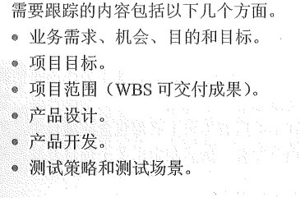

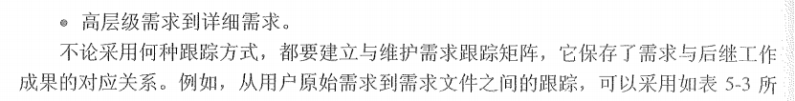

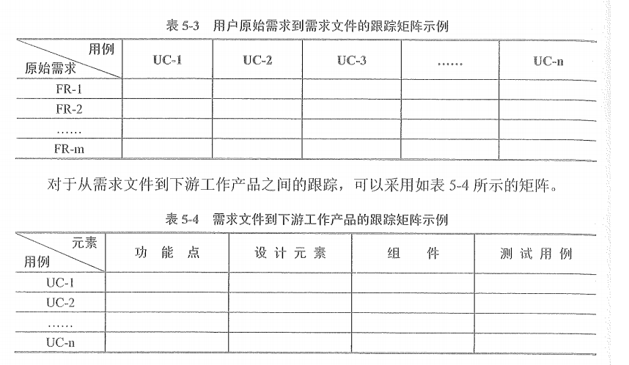

### 项目范围说明书

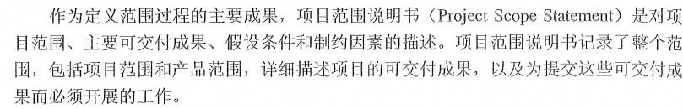

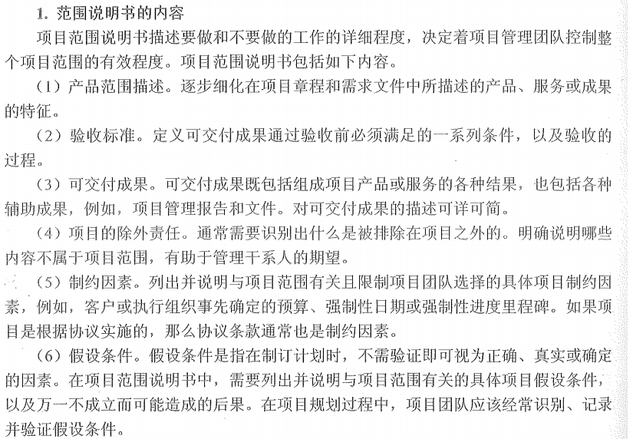

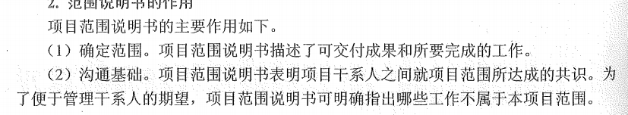

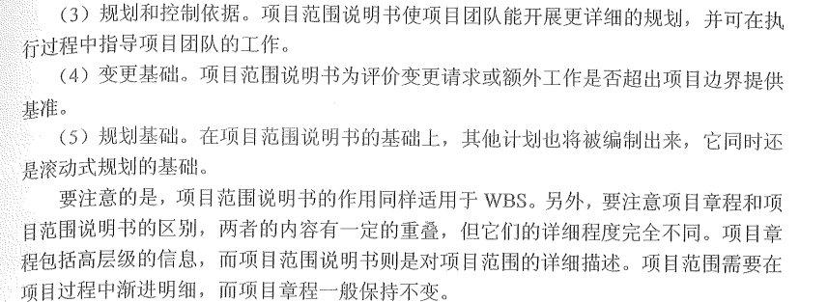

## 其它

### 干系人登记册

### 风险登记册

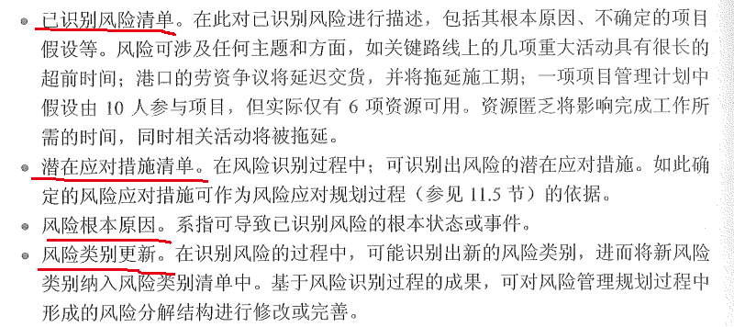

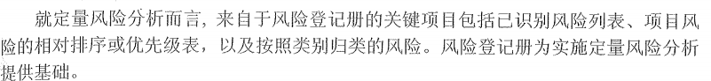

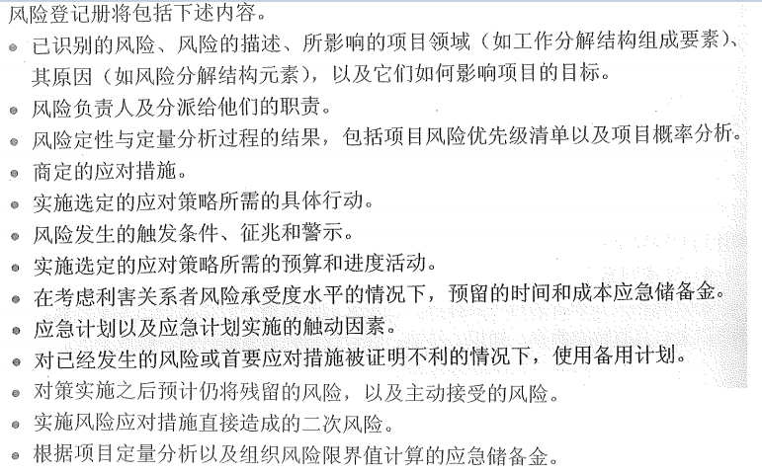

# 各种步骤

## 可行性研究步骤

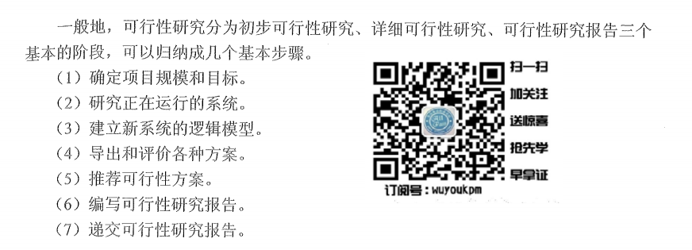

## 项目论证步骤

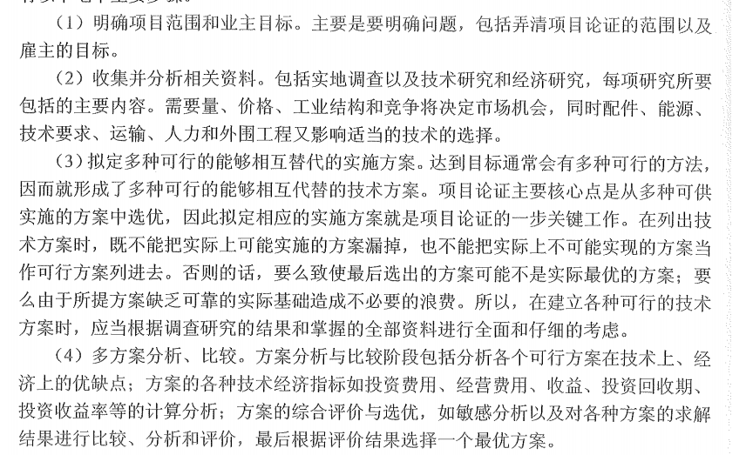

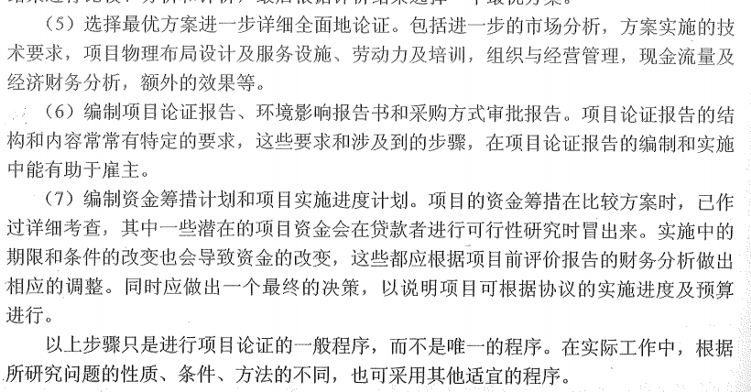

## 项目评估步骤

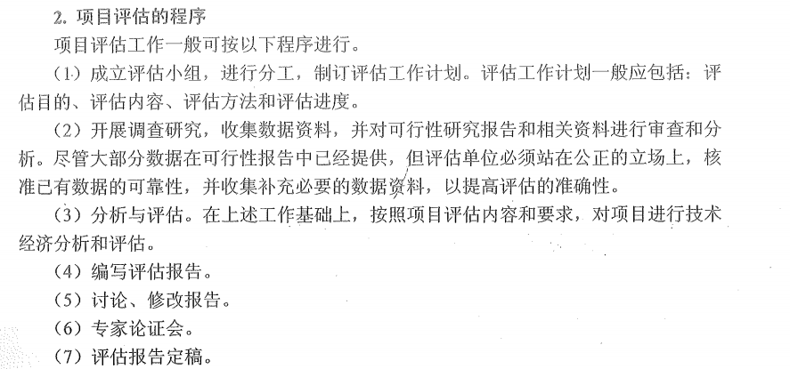

## 详细可行性研究步骤

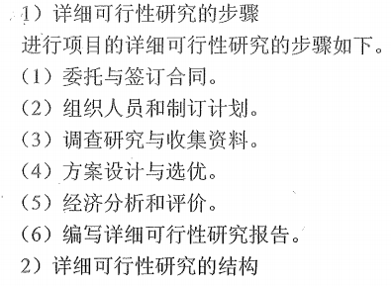

## WBS编制

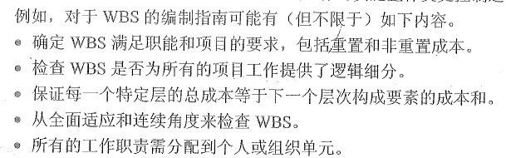

## WBS分解步骤 5个

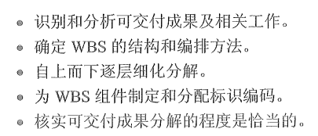

## WBS分解原则



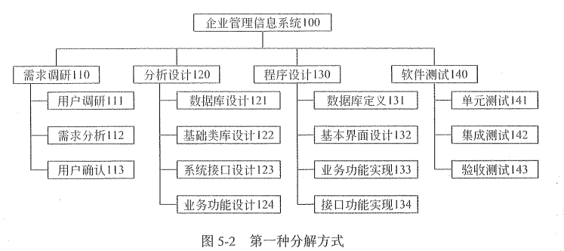

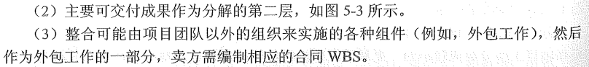

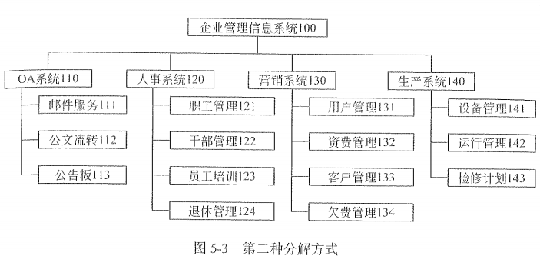

## WBS分配注意事项

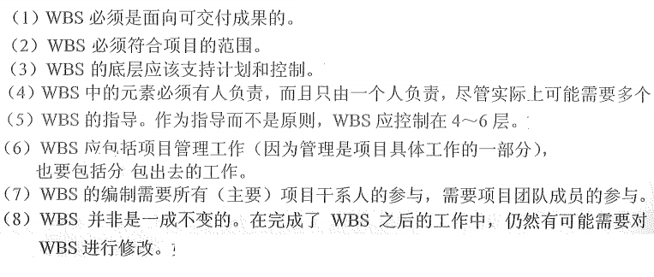

## WBS目的

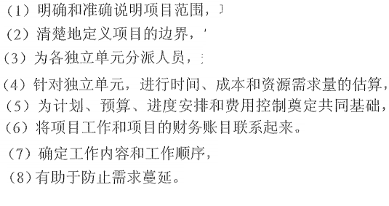

## 德尔菲技术步骤

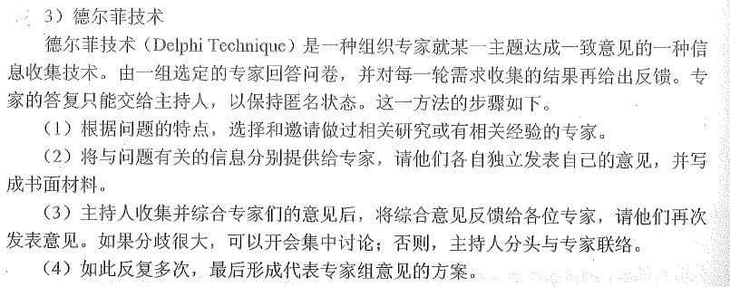



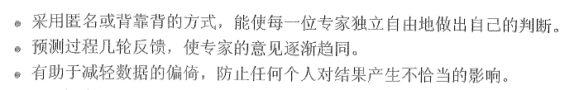

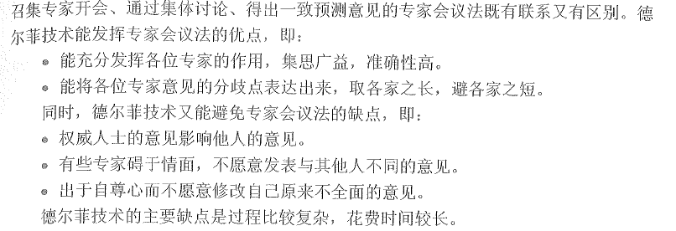

## 成本估算步骤 3个

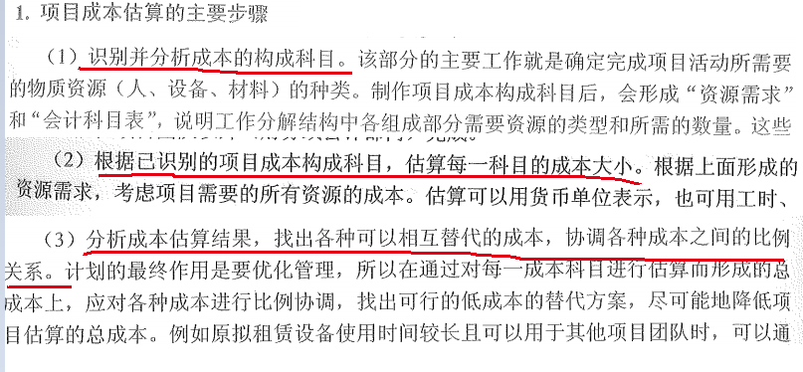

## 成本预算步骤 3个

教程好像没有

# 杂项概念

## 组织过程资产

事业环境因素

1、组织过程资产是具体的（如流程与程序、模板、档案、经验教训、知识库等）

2、事业环境因素是宏观的（如外部的法律、法规、国家政策与市场环境；内部的企业管理制度，文化等）

3、组织过程资产可以在项目过程中被直接使用、更新或修改，而事业环境因素不能被剪裁和直接使用，但会受到它的影响。

4、组织过程资产和事业环境因素经常一起作为输入，但事业环境因素是不会成为输出，而组织过程资产会被不断的作为输出被更新

5、组织过程资产和事业环境因素是两个相对的概念，而且是有交叉的。

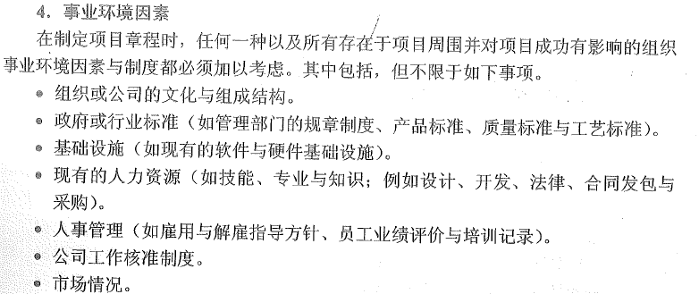

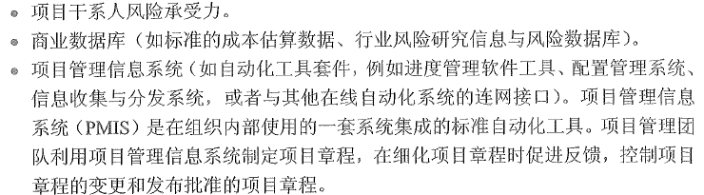

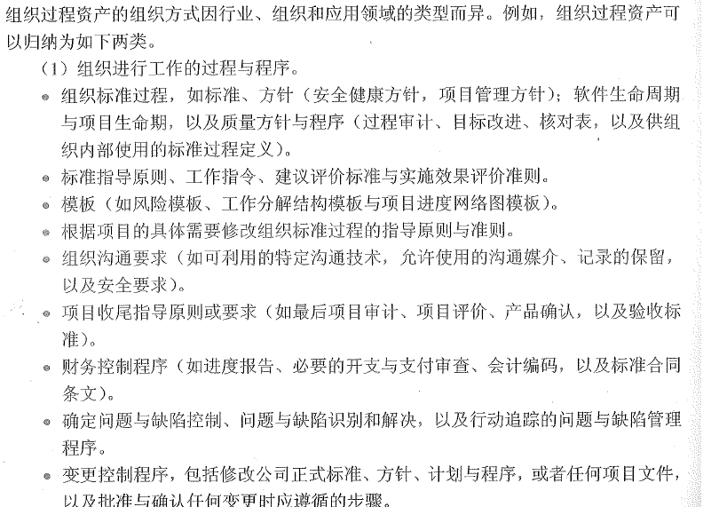

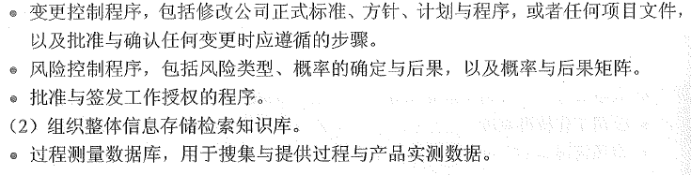

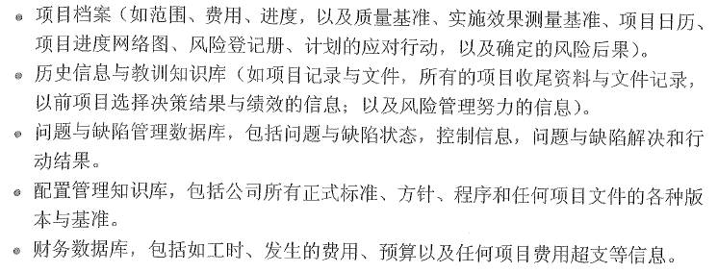

## 引导技术



## 绩效

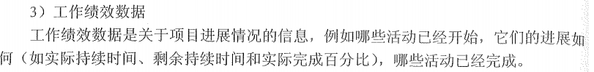

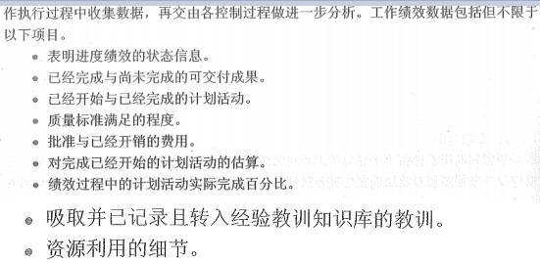

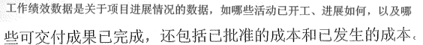

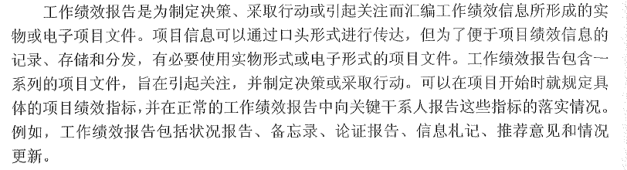

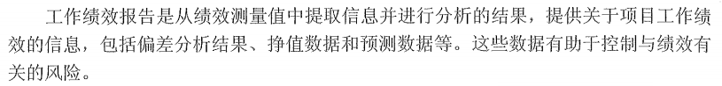

# 一些图表

亲和图

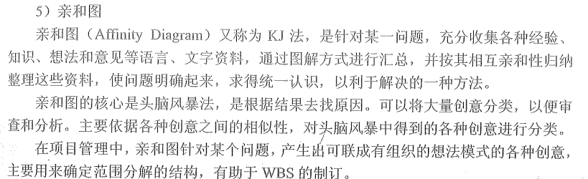

成本章节

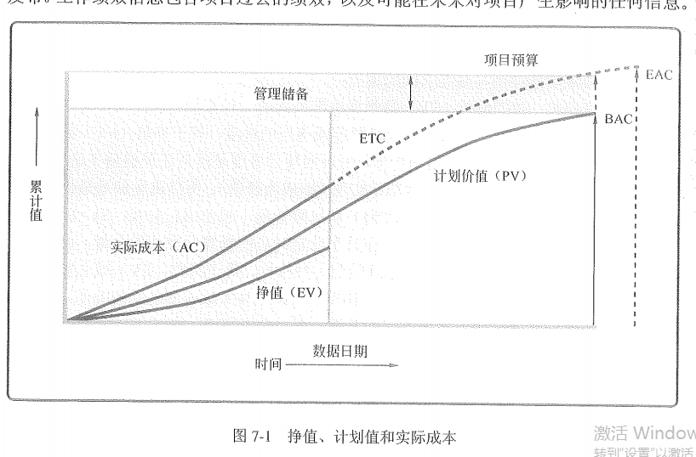

PMP的：

